湖北大学微门户认证流程

1.打开个人微信，点击微信右上角“+”，使用个人微信扫描以下二维码：

2.绑定微门户帐号
用户扫描二维码后显示界面如下：
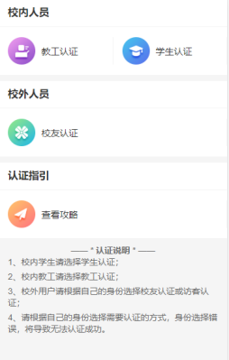
点击“学生认证”进入帐号绑定界面。
学生用户输入用户名（学号），初始密码为hubu@+身份证号码后六位。若末位为X请大写，例如，身份证号码后六位为12345X，则初始密码应该为hubu@12345X。如提示密码错误，可在湖北大学官网最上方点击“智慧服务中心（https://sso.hubu.edu.cn）”，在智慧服务中心首页点击“忘记密码”，点击“申诉管理”和“账号申诉”，输入完整信息，就可以获取新密码。
输入的手机号须为个人微信绑定的手机号，否则无法完成认证。
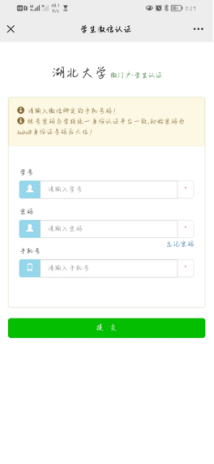
3.信息提交后，出现如下图，长按界面上的二维码，点击识别，点击关注，点击进入。
如信息提交之后，手机出现个人信息空白界面，可直接使用个人微信扫描下图的二维码(因手机版本问题，部分手机会出现)，关注“湖北大学微门户”企业号（不需要下载安装企业微信APP）。
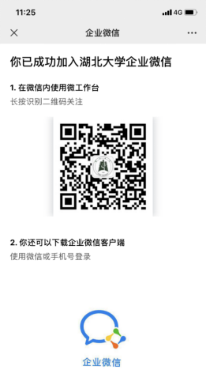
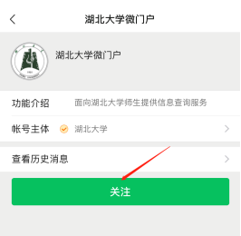
4.如微门户关注成功，可在“通讯录”中，找到“湖北大学微门户”，显示界面如下：
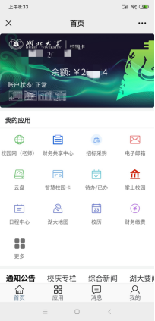

如有问题，可进入下列网页点击微门户认证视频教程进行查看，并按照视频教程进行操作。
https://inc.hubu.edu.cn/info/1251/1782.htm

